Agrupar

SEGUNDO TRIMESTRE 2020: VIVIENDA EN ALQUILER
El precio de la vivienda en alquiler baja un -0,2% en España en el segundo trimestre

- En apenas 12 meses la vivienda en España ha incrementado su valor un 9,1%, situando el precio medio en junio en 10,82 €/m² al mes
- En el segundo trimestre de 2020 el precio de la vivienda en alquiler sube en el 73% de las provincias, pero cae en el 68% de los municipios españoles
- La capital que presenta mayor descenso es Badajoz con -5,8% y la que presenta mayor incremento es Palencia con 5,7%

Madrid, 16 de julio de 2020

En España el precio de la vivienda en alquiler experimenta en junio un descenso trimestral del -0,2%, la primera caída registrada en este periodo después de seis años de incrementos en cadena, según los datos del Índice Inmobiliario Fotocasa. Mientras que, en apenas un año, el precio sube un 9,1% su valor y sitúa el precio del alquiler en junio en 10,82 €/m² al mes; colocándolo de esta manera, un -29% y un -26% por debajo de la media de las comunidades de Madrid y de Cataluña, respectivamente.

Variaciones del precio de la vivienda en junio de 2020

“El precio de la vivienda en alquiler en el segundo trimestre muestra que los precios casi no se han variado respecto a los registrados en marzo de 2020. No obstante, a nivel interanual el precio de la vivienda en alquiler todavía se incrementa un 9% y aunque a finales del año pasado parecía que el precio del alquiler tendía a la moderación, estos primeros seis meses del año estamos detectando incrementos interanuales cercanos al 10%. Esto es debido a que actualmente existe una alta demanda de vivienda en alquiler y la oferta existente no es necesaria. Mientras la oferta y la demanda no esté más equilibrada continuaremos registrando incrementos en el precio del alquiler”, explica Anaïs López, directora de Comunicación de Fotocasa.

El 76% de las comunidades autónomas presentan datos trimestrales positivos en junio de 2020. Región de Murcia con un incremento del 7,4% es la región que más incrementa el precio en este periodo. Le siguen, las comunidades de La Rioja (5,8%), Asturias (5,4%), Castilla y León (3,3%), Cantabria (2,9%), Castilla-La Mancha (2,8%), Aragón (2,8%), Galicia (2,2%), Comunitat Valenciana (1%), País Vasco (0,8%), Madrid (0,7%), Navarra (0,5%) y Andalucía (0,1%). Por otro lado, Canarias (-3,9%) Baleares (-3,3%), Cataluña (-3,2%) y Extremadura (-0,9%), son las únicas que descienden su precio en junio.

Comunidades Autónomas: variación trimestral de junio de 2020

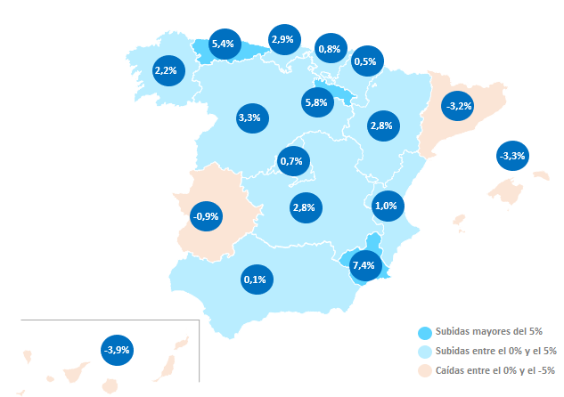

En cuanto al ranking de precios por comunidades, Madrid, que ocupa el primer puesto, es la única que supera la barrera de los 15,00 euros, en concreto se paga por metro cuadrado 15,30 euros. Le siguen las comunidades de Cataluña (14,63 €/m² al mes), País Vasco (13,21 €/m² al mes), Baleares (12,55 €/m² al mes), Navarra (9,88 €/m² al mes), Canarias (9,61 €/m² al mes), Cantabria (8,84 €/m² al mes), Andalucía (8,71 €/m² al mes), Comunitat Valenciana (8,67 €/m² al mes), Aragón (8,45 €/m² al mes), Asturias (7,66 €/m² al mes), Región de Murcia (7,27 €/m² al mes), Castilla y León (7,25 €/m² al mes), Galicia (7,09 €/m² al mes), La Rioja (6,80 €/m² al mes), Castilla-La Mancha (5,86 €/m² al mes) y Extremadura (5,27 €/m² al mes).

Comunidades Autónomas: precio mensual de junio de 2020

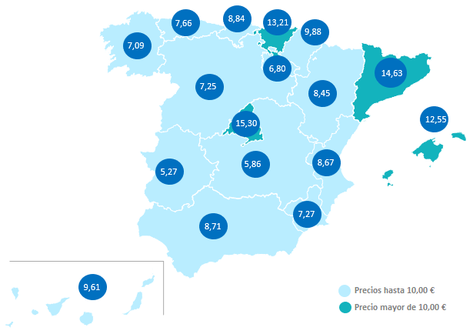

El alquiler por provincias
Los datos del Índice Inmobiliario Fotocasa revelan también que en el segundo trimestre de 2020 el precio de la vivienda trimestral sube en el 72% de las 47 provincias de España analizadas, mientras que, en el mismo periodo de 2019, subió un 79%.

En junio, solo la provincia de Lugo incrementa el precio trimestral por encima del 10%, mientras que, de los 13 descensos localizados, tan solo dos superan el -5%. Las siguientes diez provincias con mayor incremento trimestral de España son: Lugo (10,8%), Jaén (8,1%), Toledo (7,9%), Murcia (7,4%), Cuenca (7%), Palencia (6,6%), Cáceres (5,9%), La Rioja (5,8%), Huelva (5,5%) y Asturias (5,4%), entre otras.

Por otro lado, las provincias con descenso son: Santa Cruz de Tenerife (-5,6%), Albacete (-5%), Illes Balears (-3,3%), Barcelona (-2,9%), Ourense (-2,7%), Málaga (-2,3%), Girona (-2,3%), Badajoz (-2,2%), Las Palmas (-2,2%), Guadalajara (-2,2%), Araba - Álava (-1,8%), Salamanca (-1%), Alicante (-0,9%).

Provincias: variación trimestral de junio de 2020
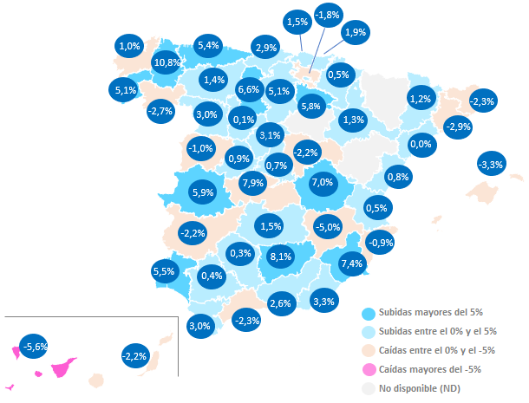

En cuanto a los precios de las viviendas por provincias, Barcelona, Madrid y Gipuzkoa han superado la barrera de los 15,00 €/m² al mes. Barcelona se sitúa en 15,80 €/m² al mes, Madrid en 15,30 €/m² al mes y Gipuzkoa en 15,22 €/m² . A estas provincias le siguen, Bizkaia con 12,70 €/m² al mes, Illes Balears con 12,55 €/m² al mes, Málaga con 10,09 €/m² al mes, Araba – Álava con 9,97 €/m² al mes y Las Palmas con 9,90 €/m² al mes, entre otras. Por otro lado, las provincias más económicas son Cáceres con 5,06 €/m² al mes, Ciudad Real 5,26 €/m² al mes, Badajoz 5,39 €/m² al mes, Ourense 5,41 €/m² al mes, Jaén 5,49 €/m², Zamora 5,56 €/m² al mes, León 5,75 €/m² al mes, Ávila 5,89 €/m² al mes, Cuenca con 5,99 €/m² al mes.

Provincias: precio mensual de junio de 2020
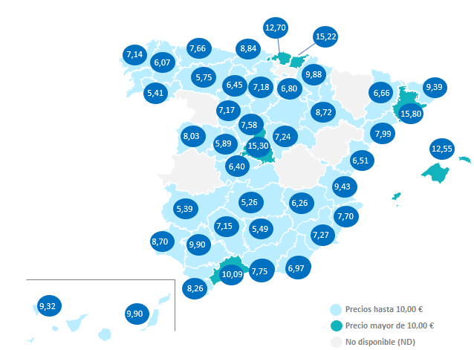

El alquiler por capitales de provincias

Si analizamos la variación trimestral por periodos, vemos que, en el segundo trimestre de 2020, el 68% de las capitales de provincias desciende su valor trimestral; mientras que, en el mismo periodo de 2019, el 68% de las capitales incrementaba el valor de la vivienda.

La ciudad que más descenso trimestral tiene en España es Badajoz Capital con un -5,8%. Le siguen, Guadalajara Capital (-5%), Girona Capital (-4,8%), Barcelona Capital (-4,6%), Ávila Capital (-4,5%), Almería Capital (-4,2%), Albacete Capital (-4,1%), Sevilla Capital (-4,1%), Valencia Capital (-3,9%) y Palma de Mallorca (-3,5%).

Por otro lado, son 13 las capitales de provincia que incrementan el precio del alquiler trimestral en junio. La capital con mayor incremento es Palencia Capital con 5,7%, seguida con Toledo Capital con 4,4%, Jaén Capital con 3,3%, León Capital con 2,6%, Oviedo con 2,5%, Burgos Capital con 2,3%, Cádiz Capital con 1,6%, Logroño con 1%, Ciudad Real Capital con 0,6%, Donostia - San Sebastián con 0,6%, Murcia Capital con 0,6%, Tarragona Capital con 0,5% y Zaragoza Capital con 0,3%.

Capitales de provincia: variación trimestral de junio de 2020

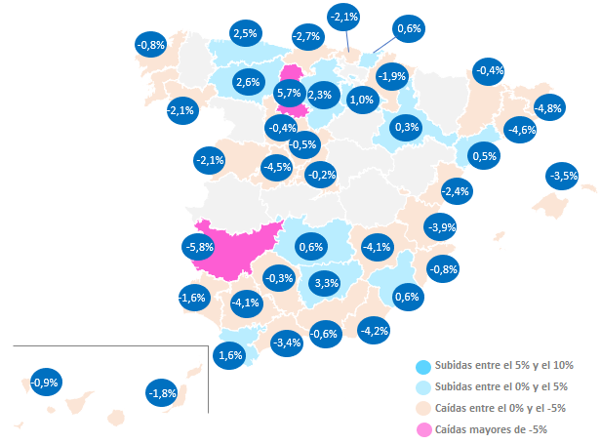

En cuanto a los precios de las viviendas por capitales de provincia, Barcelona es la única ciudad que supera los 17,00 €/m² al mes, en concreto el precio es de 17,21 €/m² al mes. Le siguen Madrid (16,59 €/m² al mes), Donostia - San Sebastián (16,25 €/m² al mes), Bilbao (13,35 €/m² al mes), Palma de Mallorca (12,16 €/m² al mes), Sevilla Capital (10,51 €/m² al mes), Las Palmas de Gran Canarias (10,45 €/m² al mes), Málaga Capital (10,32 €/m² al mes), Vitoria - Gasteiz (10,31 €/m² al mes), Valencia Capital (10,14 €/m² al mes), Pamplona / Iruña (10,12 €/m² al mes) y Cádiz Capital (10,07 €/m² al mes) con precios que superan los 10 €/m² al mes. El resto de las ciudades oscilan entre los 5,35 €/m² al mes de Ciudad Real Capital y los 9,79 €/m² al mes de Girona Capital.

Capitales de provincia: precio mensual de junio de 2020
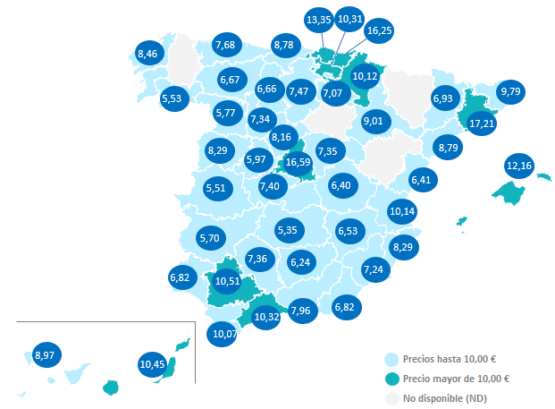

El alquiler por ciudades
Si analizamos la variación trimestral por periodos, vemos que, en el segundo trimestre de 2020, el 56% de las ciudades incrementa su valor trimestral; mientras que, en el mismo periodo de 2019, el 72% de las ciudades incrementaba el valor de la vivienda.

La ciudad que más incremento trimestral tiene en España es Castro-Urdiales, en Cantabria, con un 28,3%. Le siguen, Gijón (Asturias) con 8,5%, El Campello (Alicante) con 7,4% Santiago de Compostela (A Coruña) con 7,2%, Ferrol (A Coruña) con 6%, Palencia Capital con 5,7%, Mijas (Málaga) con 4,4%, L'Hospitalet de Llobregat (Barcelona) con 4,4%, Móstoles (Madrid) con 4,4% y Toledo Capital con 4,4%.

Por otro lado, la ciudad con mayor descenso trimestral es Arona (Santa Cruz de Tenerife) con -12,1%, seguida con Adeje (Santa Cruz de Tenerife) con -9,2%, Granadilla de Abona (Santa Cruz de Tenerife) con -8,6%, Pinto (Madrid) con -7,4%, Reus (Tarragona) con -7,2%, Badajoz Capital con -5,8%, Rincón de la Victoria (Málaga) con -5,6%, Guadalajara Capital con -5%, Girona Capital con -4,8% y Telde (Las Palmas) con -4,7%.

En cuanto a los precios de las viviendas por ciudades, Eivissa es la única ciudad que supera los 18,00 €/m² al mes, en concreto el precio es de 18,85 €/m² al mes. Le siguen, Barcelona (17,21 €/m² al mes), Madrid (16,59 €/m² al mes), Donostia - San Sebastián (16,25 €/m² al mes), Calvià (15,76 €/m² al mes), L'Hospitalet de Llobregat (15,57 €/m² al mes), La Moraleja (15,32 €/m² al mes), Sant Cugat del Vallès (15,25 €/m² al mes), Sitges (15,25 €/m² al mes), Castelldefels (15,23 €/m² al mes), Bilbao (13,35 €/m² al mes), Villaviciosa de Odón (12,90 €/m² al mes), Majadahonda (12,79 €/m² al mes), Pozuelo de Alarcón (12,67 €/m² al mes), Badalona (12,27 €/m² al mes) y Palma de Mallorca (12,16 €/m² al mes). El resto de las ciudades oscilan entre los 4,90 €/m² al mes de Ponferrada y los 11,95 €/m² al mes de Marbella.

Distritos de Madrid

El precio del alquiler en el segundo trimestre de 2020 baja en el 76% de los 17 distritos analizados en Madrid, mientras que, en el mismo periodo de 2019, el 53% de los distritos presentaron incrementos.

El distrito con el mayor descenso trimestral es Usera con un -7,4%, le sigue Retiro (-4,8%), Fuencarral (-4,5%), Carabanchel (-2,7%), Salamanca (-2,2%), Chamberí (-2,2%), Centro (-1,9%), Ciudad Lineal (-1,9%), Tetuán (-1,7%), Arganzuela (-1,6%), Hortaleza (-1,5%), Puente de Vallecas (-1,2%) y Chamartín (-1,1%). Por otro lado, solo cuatro de los municipios analizados incrementan su precio trimestral y son: Barajas (3,2%), Moncloa (3%), San Blas (2,2%) y Latina (0,1%).
En cuanto al precio por metro cuadrado en junio, vemos que tres distritos de superan los 18,00 €/m² al mes y son: Centro (18,63 €/m² al mes), Salamanca (18,60 €/m² al mes) y Chamberí (18,18 €/m² al mes). Por otro lado, los distritos que no superan los 12,00 €/m² al mes son: Villa de Vallecas con 11,94 €/m² al mes y Usera con 11,95 €/m² al mes.
Distritos de Barcelona

En la ciudad Condal el precio del alquiler en el segundo trimestre de 2020 baja en los diez distritos analizados, mientras que, en el mismo periodo de 2019, tan solo descendía el 40% de los distritos.

El distrito con el mayor descenso trimestral es Ciutat Vella con un -8%, le siguen, Sant Andreu (-6,1%), Eixample (-6%), Sant Martí (-5,4%), Les Corts (-5,2%), Sants – Montjuïc (-4,5%), Nou Barris (-3,9%), Horta – Guinardó (-3,7%), Sarrià - Sant Gervasi (-1,1%) y Gràcia (-0,9%).
En cuanto al precio por metro cuadrado en junio, vemos que el distrito más caro es Ciutat Vella con 18,24 €/m² al mes y el más económico para alquilar una vivienda es Nou Barris con 13,48 €/m² al mes.
Distritos de Valencia
En Valencia capital el precio del alquiler en el segundo trimestre de 2020 baja en los 13 distritos analizados, mientras que, en el mismo periodo de 2019, el 90% de los distritos presentaron incrementos.

El distrito con el mayor descenso trimestral es Poblats Marítims con un -11,4%, le siguen, Algirós (-9,6%), Patraix (-7,9%), La Saïdia (-6,5%), L'Eixample (-5,1%), Jesús (-5,1%), El Pla del Real (-3,6%), Campanar (-2,5%), Extramurs (-2,3%), L'Olivereta (-2,2%), Quatre Carreres (-2,2%), Ciutat Vella (-1,1%) y Camins al Grau (-1,1%).
En cuanto al precio por metro cuadrado en junio, vemos que el distrito más caro es Ciutat Vella con 12,12 €/m² al mes y el más económico para alquilar una vivienda es Rascanya con 7,84 €/m² al mes.

TABLAS DE PRECIOS Y DE EVOLUCIONES (6)
Tabla 1: CCAA. Precio y variaciones
Comunidad Autónoma | Precio de junio 2020 (€/m²) | Variación  trimestral | Variación  interanual
Región de Murcia | 7,27 € | 7,4% | 11,2%
La Rioja | 6,80 € | 5,8% | 5,4%
Asturias | 7,66 € | 5,4% | 5,5%
Castilla y León | 7,25 € | 3,3% | 7,2%
Cantabria | 8,84 € | 2,9% | 0,1%
Castilla-La Mancha | 5,86 € | 2,8% | 8,1%
Aragón | 8,45 € | 2,8% | 6,2%
Galicia | 7,09 € | 2,2% | 5,8%
Comunitat Valenciana | 8,67 € | 1,0% | 9,3%
País Vasco | 13,21 € | 0,8% | 7,0%
Madrid | 15,30 € | 0,7% | 4,4%
Navarra | 9,88 € | 0,5% | 19,5%
Andalucía | 8,71 € | 0,1% | 9,3%
Extremadura | 5,27 € | -0,9% | 5,0%
Cataluña | 14,63 € | -3,2% | 2,7%
Baleares | 12,55 € | -3,3% | -0,4%
Canarias | 9,61 € | -3,9% | -2,4%
España | 10,82 € | -0,2% | 9,1%
Tabla 2: Provincias. Precio y variaciones
Provincia | Precio de junio 2020 (€/m²) | Variación  trimestral | Variación  interanual
Lugo | 6,07 € | 10,8 % | 11,8 %
Jaén | 5,49 € | 8,1 % | 14,6 %
Toledo | 6,40 € | 7,9 % | 14,3 %
Murcia | 7,27 € | 7,4 % | 11,2 %
Cuenca | 5,99 € | 7,0 % | 12,6 %
Palencia | 6,45 € | 6,6 % | 7,5 %
Cáceres | 5,06 € | 5,9 % | 4,3 %
La Rioja | 6,80 € | 5,8 % | 5,4 %
Huelva | 8,70 € | 5,5 % | -3,8 %
Asturias | 7,66 € | 5,4 % | 5,5 %
Burgos | 7,18 € | 5,1 % | 6,8 %
Pontevedra | 7,81 € | 5,1 % | 2,0 %
Almería | 6,97 € | 3,3 % | 6,9 %
Segovia | 7,58 € | 3,1 % | 1,3 %
Cádiz | 8,26 € | 3,0 % | 11,6 %
Zamora | 5,56 € | 3,0 % | 9,9 %
Cantabria | 8,84 € | 2,9 % | 0,1 %
Granada | 7,75 € | 2,6 % | 4,4 %
Gipuzkoa | 15,22 € | 1,9 % | 5,3 %
Ciudad Real | 5,26 € | 1,5 % | 5,0 %
Bizkaia | 12,70 € | 1,5 % | 7,8 %
León | 5,75 € | 1,4 % | 9,9 %
Zaragoza | 8,72 € | 1,3 % | 4,7 %
Lleida | 6,66 € | 1,2 % | 9,0 %
A Coruña | 7,14 € | 1,0 % | 5,2 %
Ávila | 5,89 € | 0,9 % | 9,3 %
Castellón | 6,51 € | 0,8 % | 7,1 %
Madrid | 15,30 € | 0,7 % | 4,4 %
Valencia | 9,43 € | 0,5 % | 9,3 %
Navarra | 9,88 € | 0,5 % | 19,5 %
Sevilla | 9,90 € | 0,4 % | 10,7 %
Córdoba | 7,15 € | 0,3 % | 2,7 %
Valladolid | 7,17 € | 0,1 % | 2,3 %
Tarragona | 7,99 € | 0,0 % | 6,5 %
Alicante | 7,70 € | -0,9 % | 8,6 %
Salamanca | 8,03 € | -1,0 % | 6,2 %
Araba - Álava | 9,97 € | -1,8 % | 0,3 %
Guadalajara | 7,24 € | -2,2 % | 10,5 %
Las Palmas | 9,90 € | -2,2 % | -3,2 %
Badajoz | 5,39 € | -2,2 % | 5,3 %
Girona | 9,39 € | -2,3 % | 3,6 %
Málaga | 10,09 € | -2,3 % | 3,4 %
Ourense | 5,41 € | -2,7 % | 4,4 %
Barcelona | 15,80 € | -2,9 % | 0,5 %
Illes Balears | 12,55 € | -3,3 % | -0,4 %
Albacete | 6,26 € | -5,0 % | 4,5 %
Santa Cruz de Tenerife | 9,32 € | -5,6 % | -1,2 %
Huesca | 7,12 € | - | 6,4 %
Teruel | - | - | -
Soria | - | - | -
Tabla 3: Capital de provincia. Precio y variaciones
Capital de provincia | Precio de junio 2020 (€/m²) | Variación  trimestral | Variación  interanual
Badajoz Capital | 5,70 € | -5,8% | 4,4%
Guadalajara Capital | 7,35 € | -5,0% | 6,4%
Girona Capital | 9,79 € | -4,8% | 0,5%
Barcelona Capital | 17,21 € | -4,6% | -1,5%
Ávila Capital | 5,97 € | -4,5% | 2,6%
Almería Capital | 6,82 € | -4,2% | 0,6%
Albacete Capital | 6,53 € | -4,1% | 5,3%
Sevilla Capital | 10,51 € | -4,1% | 4,5%
Valencia Capital | 10,14 € | -3,9% | 4,4%
Palma de Mallorca | 12,16 € | -3,5% | -2,4%
Málaga Capital | 10,32 € | -3,4% | 0,4%
Santander | 8,78 € | -2,7% | 1,5%
Castellón de la Plana / Castelló de la Plana | 6,41 € | -2,4% | 5,4%
Bilbao | 13,35 € | -2,1% | 5,1%
Salamanca Capital | 8,29 € | -2,1% | 5,6%
Ourense Capital | 5,53 € | -2,1% | 5,1%
Pamplona / Iruña | 10,12 € | -1,9% | 7,8%
Las Palmas de Gran Canaria | 10,45 € | -1,8% | -2,7%
Huelva Capital | 6,82 € | -1,6% | 6,1%
Santa Cruz de Tenerife Capital | 8,97 € | -0,9% | 2,0%
Alicante / Alacant | 8,29 € | -0,8% | 1,5%
A Coruña Capital | 8,46 € | -0,8% | 3,8%
Granada Capital | 7,96 € | -0,6% | 3,8%
Segovia Capital | 8,16 € | -0,5% | -0,6%
Lleida Capital | 6,93 € | -0,4% | 7,4%
Valladolid Capital | 7,34 € | -0,4% | 1,1%
Córdoba Capital | 7,36 € | -0,3% | 1,0%
Madrid Capital | 16,59 € | -0,2% | 2,7%
Zaragoza Capital | 9,01 € | 0,3% | 3,7%
Tarragona Capital | 8,79 € | 0,5% | 6,2%
Murcia Capital | 7,24 € | 0,6% | 2,1%
Donostia - San Sebastián | 16,25 € | 0,6% | -0,7%
Ciudad Real Capital | 5,35 € | 0,6% | 3,1%
Logroño | 7,07 € | 1,0% | 8,1%
Cádiz Capital | 10,07 € | 1,6% | 12,1%
Burgos Capital | 7,47 € | 2,3% | -1,8%
Oviedo | 7,68 € | 2,5% | 1,5%
León Capital | 6,67 € | 2,6% | 10,8%
Jaén Capital | 6,24 € | 3,3% | 10,4%
Toledo Capital | 7,40 € | 4,4% | 5,3%
Palencia Capital | 6,66 € | 5,7% | 7,6%
Huesca Capital | - | - | -
Teruel Capital | - | - | -
Soria Capital | - | - | -
Zamora Capital | 5,77 € | - | 10,5%
Cuenca Capital | 6,40 € | - | 12,3%
Cáceres Capital | 5,51 € | - | 2,6%
Lugo Capital | - | - | -
Pontevedra Capital | 7,31 € | - | 11,9%
Vitoria - Gasteiz | 10,31 € | - | -0,8%

Tabla 4: Distritos de Madrid. Precio y variaciones

Distrito | Precio de junio 2020 (€/m²) | Variación  trimestral | Variación  interanual
Usera | 11,95 € | -7,4 % | 1,7 %
Retiro | 16,52 € | -4,8 % | -0,8 %
Fuencarral | 13,03 € | -4,5 % | 3,3 %
Carabanchel | 13,07 € | -2,7 % | 7,2 %
Salamanca | 18,60 € | -2,2 % | -2,8 %
Chamberí | 18,18 € | -2,2 % | 0,9 %
Centro | 18,63 € | -1,9 % | 0,7 %
Ciudad Lineal | 14,22 € | -1,9 % | 6,0 %
Tetuán | 16,53 € | -1,7 % | 2,5 %
Arganzuela | 16,17 € | -1,6 % | 2,3 %
Hortaleza | 13,80 € | -1,5 % | -2,9 %
Puente de Vallecas | 13,27 € | -1,2 % | 9,4 %
Chamartín | 17,12 € | -1,1 % | -0,6 %
Latina | 13,81 € | 0,1 % | 8,0 %
San Blas | 12,77 € | 2,2 % | 7,9 %
Moncloa | 16,08 € | 3,0 % | 1,2 %
Barajas | 12,58 € | 3,2 % | 1,4 %
Villaverde | 12,06 € | - | -
Villa de Vallecas | 11,94 € | - | 0,5 %

Tabla 5: Distritos de Barcelona. Precio y variaciones

Distrito | Precio de junio 2020 (€/m²) | Variación  trimestral | Variación  interanual
Ciutat Vella | 18,24 € | -8,0 % | -3,2 %
Sant Andreu | 14,67 € | -6,1 % | -2,6 %
Eixample | 17,69 € | -6,0 % | -1,6 %
Sant Martí | 16,55 € | -5,4 % | -5,1 %
Les Corts | 16,32 € | -5,2 % | -2,3 %
Sants - Montjuïc | 16,22 € | -4,5 % | -0,5 %
Nou Barris | 13,48 € | -3,9 % | -0,4 %
Horta - Guinardó | 14,43 € | -3,7 % | 1,5 %
Sarrià - Sant Gervasi | 17,80 € | -1,1 % | -0,6 %
Gràcia | 17,20 € | -0,9 % | 0,6 %

Tabla 6: Distritos de Valencia. Precio y variaciones

Distrito | Precio de junio 2020 (€/m²) | Variación  trimestral | Variación  interanual
Poblats Marítims | 10,27 € | -11,4 % | -0,1 %
Algirós | 9,21 € | -9,6 % | 1,3 %
Patraix | 8,78 € | -7,9 % | 0,7 %
La Saïdia | 9,14 € | -6,5 % | 1,6 %
L'Eixample | 11,84 € | -5,1 % | 6,3 %
Jesús | 8,14 € | -5,1 % | 8,4 %
El Pla del Real | 9,50 € | -3,6 % | -0,4 %
Campanar | 9,99 € | -2,5 % | 2,0 %
Extramurs | 10,01 € | -2,3 % | 6,6 %
L'Olivereta | 8,44 € | -2,2 % | 7,0 %
Quatre Carreres | 9,04 € | -2,2 % | 3,0 %
Ciutat Vella | 12,12 € | -1,1 % | 5,6 %
Camins al Grau | 9,80 € | -1,1 % | -0,5 %
Rascanya | 7,84 € | - | -2,1 %
Benimaclet | 8,59 € | - | -
Benicalap | 9,30 € | - | 0,6 %

Sobre Fotocasa
Portal inmobiliario que cuenta con inmuebles de segunda mano, promociones de obra nueva y viviendas de alquiler. Mensualmente elabora el índice inmobiliario Fotocasa, un informe de referencia sobre la evolución del precio medio de la vivienda en España, tanto en venta como en alquiler. Además, desde hace varios años cuenta con un consolidado departamento de estudios, bajo el nombre de Fotocasa Research, que analizan los cambios y tendencias del sector inmobiliario.
Fotocasa pertenece a Adevinta, una compañía líder en marketplaces digitales y una de las principales empresas del sector tecnológico del país, con más de 18 millones de usuarios al mes en sus plataformas de los sectores inmobiliario (Fotocasa y habitaclia), empleo (Infojobs.net), motor (coches.net y motos.net) y compraventa de artículos de segunda mano (Milanuncios y vibbo).
Los negocios de Adevinta han evolucionado del papel al online a lo largo de más de 40 años de trayectoria en España, convirtiéndose en referentes de Internet. La sede de la compañía está en Barcelona y cuenta con una plantilla de 1.100 empleados comprometidos con fomentar un cambio positivo en el mundo a través de tecnología innovadora, otorgando una nueva oportunidad a quienes la están buscando y dando a las cosas una segunda vida.
Además de en España, Adevinta tiene presencia en 14 países más de Europa, América Latina y África del Norte. El conjunto de sus plataformas locales recibe un promedio de 1.500 millones de visitas cada mes.
Más información en adevinta.es

Departamento de Comunicación de Fotocasa
Anaïs López
Tlf.: 93 576 56 79
Móvil: 620 66 29 26
comunicacion@fotocasa.es
http://prensa.fotocasa.es
twitter: @fotocasa

